Работа 30

1. В университетскую библиотеку привезли новые учебники по геометрии для 1 -3курсов, по 360 штук для каждого курса. Все книги одинаковы по размеру. В книжном шкафу 9 полок, на каждой полке помещается 25 учебников. Сколько шкафов можно полностью заполнить новыми учебниками?
2. На диаграмме показана среднемесячная температура воздуха в Екатеринбурге (Свердловске) за каждый месяц 1973 года. По горизонтали указываются месяцы, по вертикали — температура в градусах Цельсия. Определите по диаграмме разность между наибольшей и наименьшей среднемесячными температурами в 1973 году. Ответ дайте в градусах Цельсия

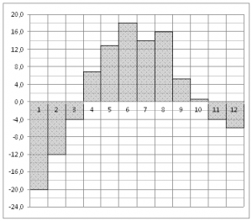

1. Основания трапеции равны 8 и 34, площадь равна 168. Найдите ее высоту.
2. Для остекления музейных витрин требуется заказать 20 одинаковых стекол в одной из трех фирм. Площадь каждого стекла 0,25 м2. В таблице приведены цены на стекло и на резку стекол. Сколько рублей будет стоить самый дешевый заказ?

|  |  |  |  |
| --- | --- | --- | --- |
| **Фирма** | **Цена стекла (руб.за1**м2) | **Резка стекла (руб. за одно стекло)** | **Дополнительные условия** |
| A | 300 | 17 |  |
| Б | 320 | 13 |  |
| В | 340 | 8 | При заказе на сумму больше 2500 руб. резка бесплатно. |

1. Найдите корень уравнения.
2. Четырехугольник ABCD вписан в окружность. Угол ABD равен 24 градусам, угол CAD равен 40 градусам. Найдите угол ABC. Ответ дайте в градусах. [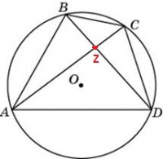](http://bankege.ru/%D0%95%D0%93%D0%AD_%D0%BF%D0%BE_%D0%BC%D0%B0%D1%82%D0%B5%D0%BC%D0%B0%D1%82%D0%B8%D0%BA%D0%B5_%D0%B7%D0%B0%D0%B4%D0%B0%D0%BD%D0%B8%D0%B5_%D0%926_%D0%97%D0%90%D0%94%D0%90%D0%A7%D0%9A%D0%90_2.13)
3. Найдите значение выражения 
4. Прямая y = 7x−5 параллельна касательной к графику функции у=х2+6х-8 Найдите абсциссу точки касания.
5. В правильной шестиугольной призме ABCDEFA1B1C1D1E1F1 все ребра равны 16. Найдите угол ADC. Ответ дайте в градусах. 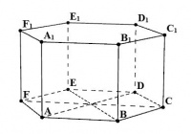
6. Фабрика выпускает сумки. В среднем на 190 качественных сумок приходится восемь сумок со скрытыми дефектами. Найдите вероятность того, что купленная сумка окажется качественной. Результат округлите до сотых.
7. Основанием пирамиды служит прямоугольник, одна боковая грань перпендикулярна плоскости основания, а три другие боковые грани наклонены к плоскости основания под углом 60о. Высота пирамиды равна 6. Найдите объем пирамиды.

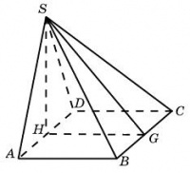

1. На верфи инженеры проектируют новый аппарат для погружения на небольшие глубины. Конструкция имеет форму сферы, а значит, действующая на аппарат выталкивающая (архимедова) сила, выражаемая в ньютонах, будет определяться по формуле: F=αρgr3, где α=4.2— постоянная, r — радиус аппарата в метрах, ρ=1000 кг/м3 — плотность воды, а g — ускорение свободного падения (считайте g=10 Н/кг). Каков может быть максимальный радиус аппарата, чтобы выталкивающая сила при погружении была не больше, чем 3827250 Н? Ответ выразите в метрах.
2. Компания "Альфа" начала инвестировать средства в перспективную отрасль в 2001 году, имея капитал в размере 5000 долларов. Каждый год, начиная с 2002 года, она получала прибыль, которая составляла 200% от капитала предыдущего года. А компания "Бета" начала инвестировать средства в другую отрасль в 2003 году, имея капитал в размере 10000 долларов, и, начиная с 2004 года, ежегодно получала прибыль, составляющую 400% от капитала предыдущего года. На сколько долларов капитал одной из компаний был больше капитала другой к концу 2006 года, если прибыль из оборота не изымалась?
3. Найдите точку максимума функции 

С1. 